**Инструкция по выгрузке выписки банка в УНФ Магазин**

Вставляем флешку. Заходим через кнопку «пуск» на диск Е.

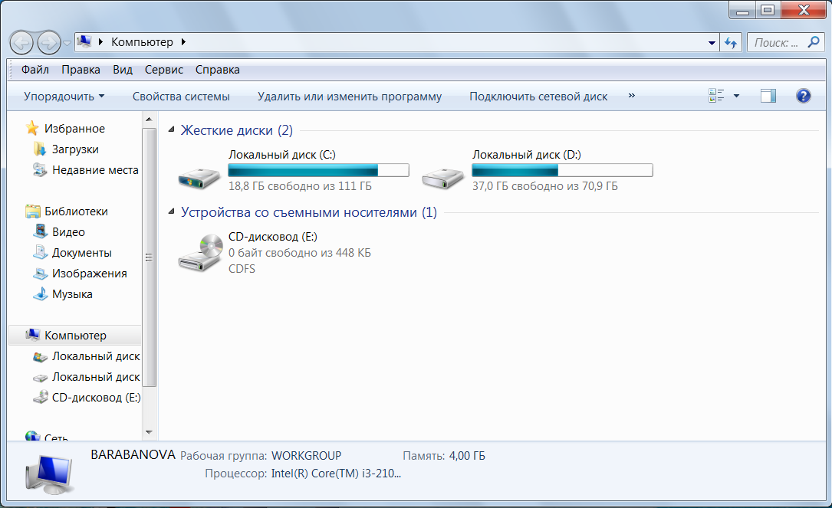

Далее выбираем PIN 4 и вводим код доступа, далее «войти» 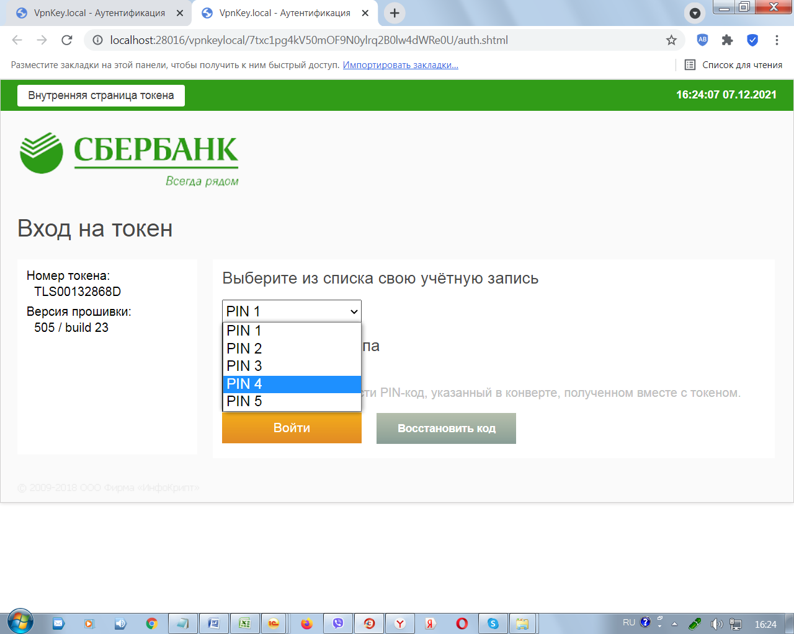

Затем кнопку «Сбербанк Бизнес онлайн»

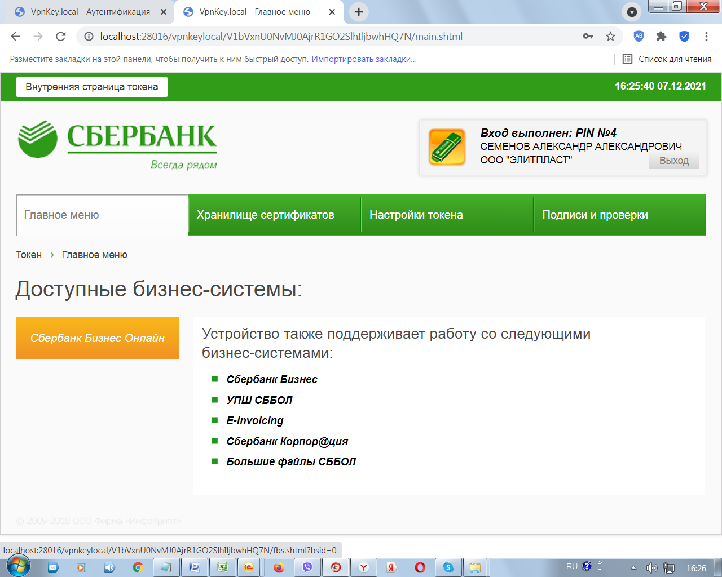

вводим логин и пароль

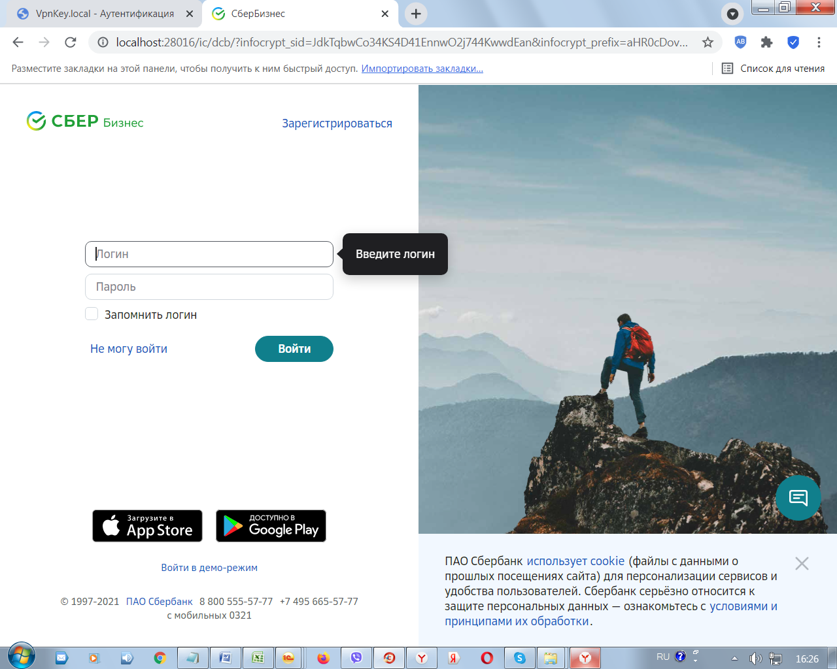

заходим в меню – выписки и отчеты

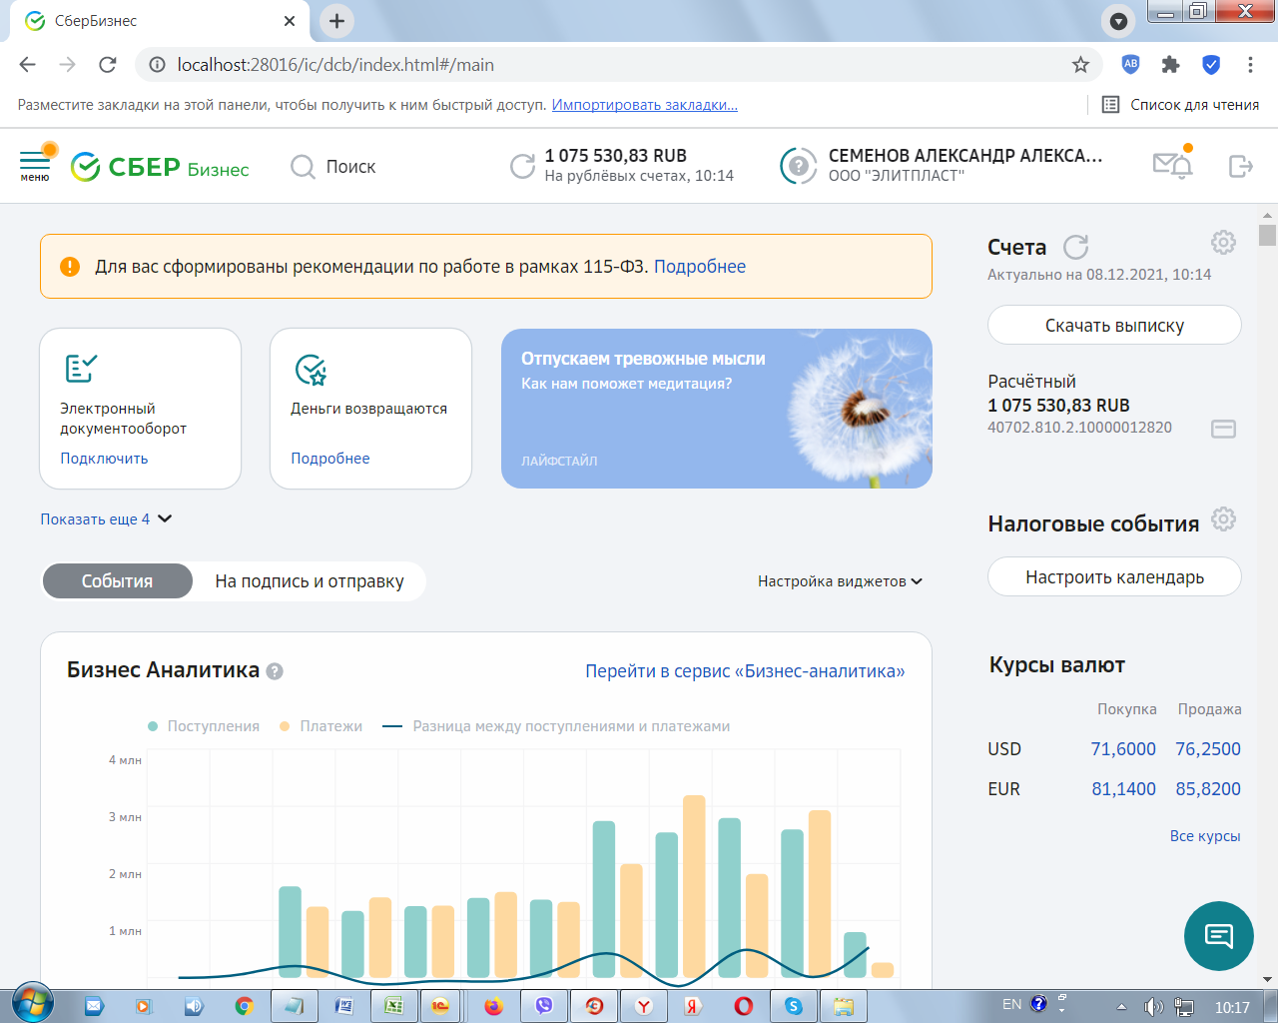

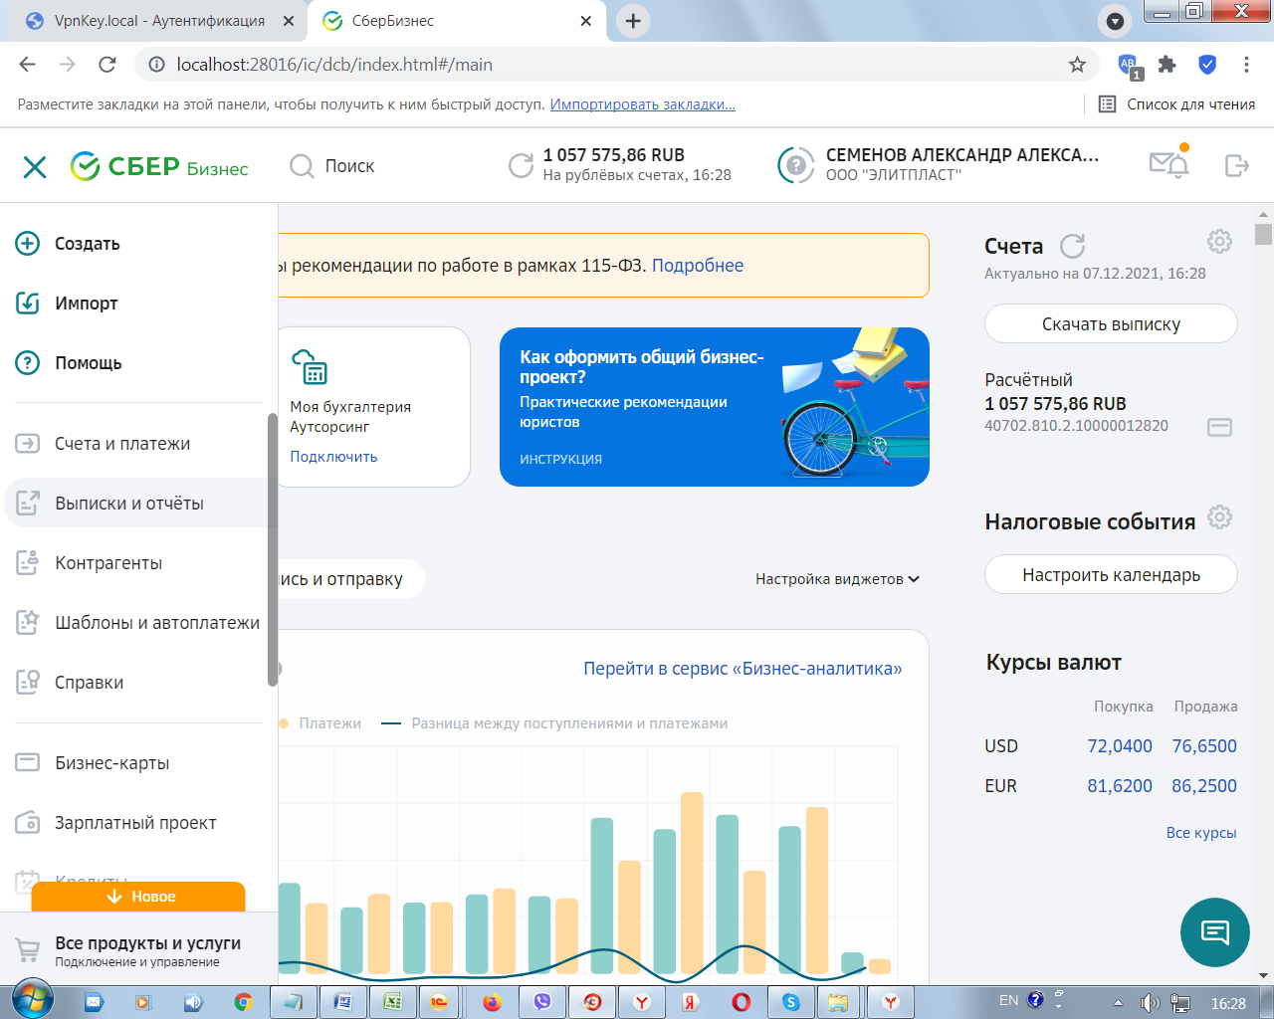

Далее кнопку «Скачать выписку»

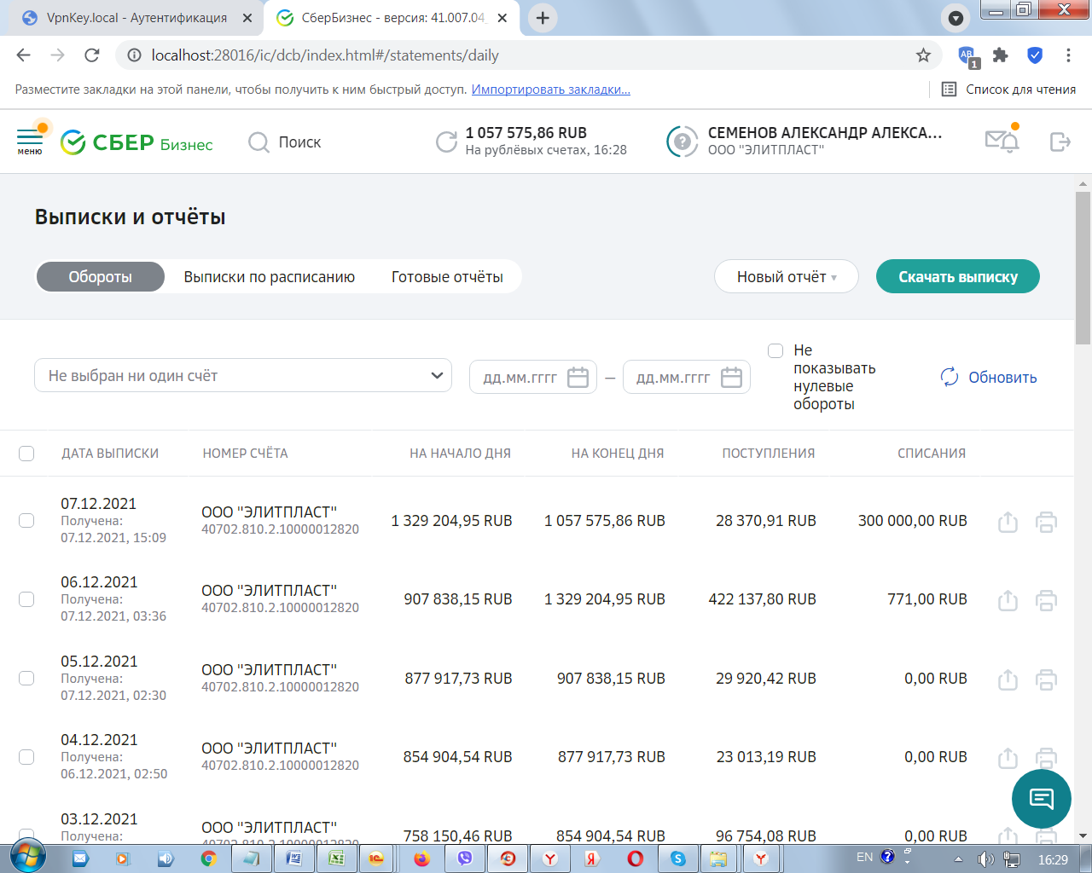

Открывается окно. Все галки и период – стоят по умолчанию. Нажимаем «Скачать»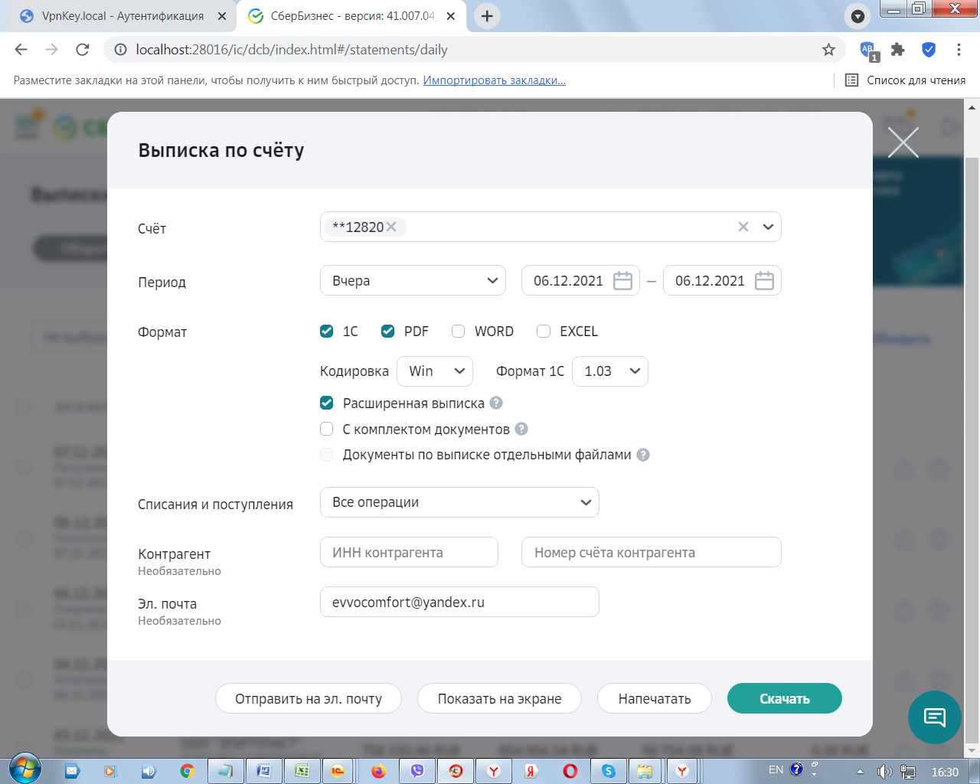

В левом нижнем углу отобразится скаченный файл

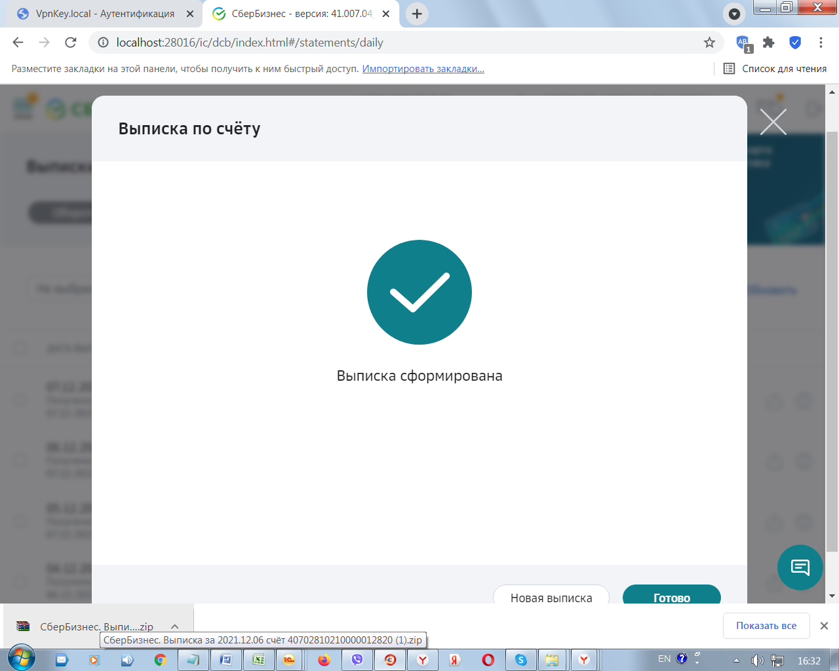

Нажимаем на него. Далее отобразится два файла. Файл в PDF формате отправляем на печать.

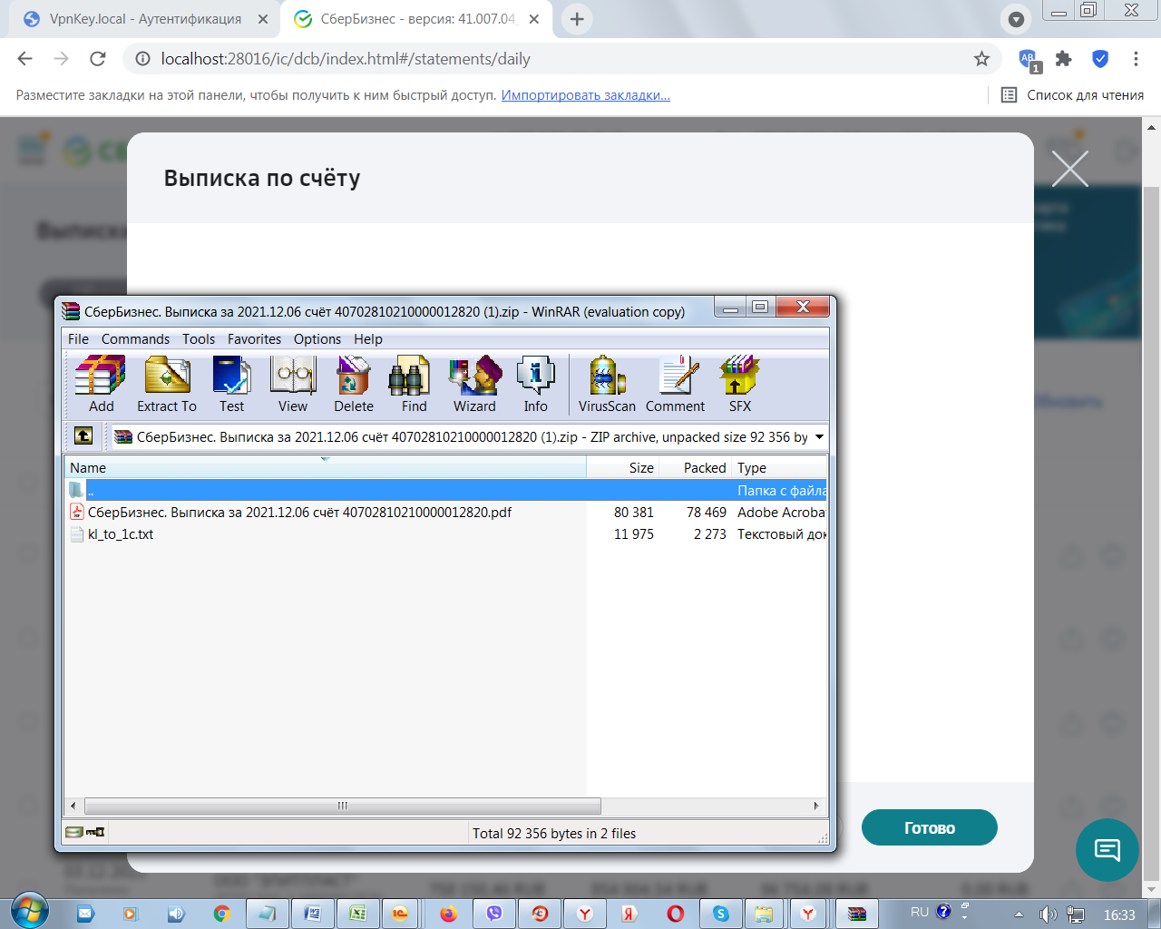

Второй файл перетаскиваем на диск С

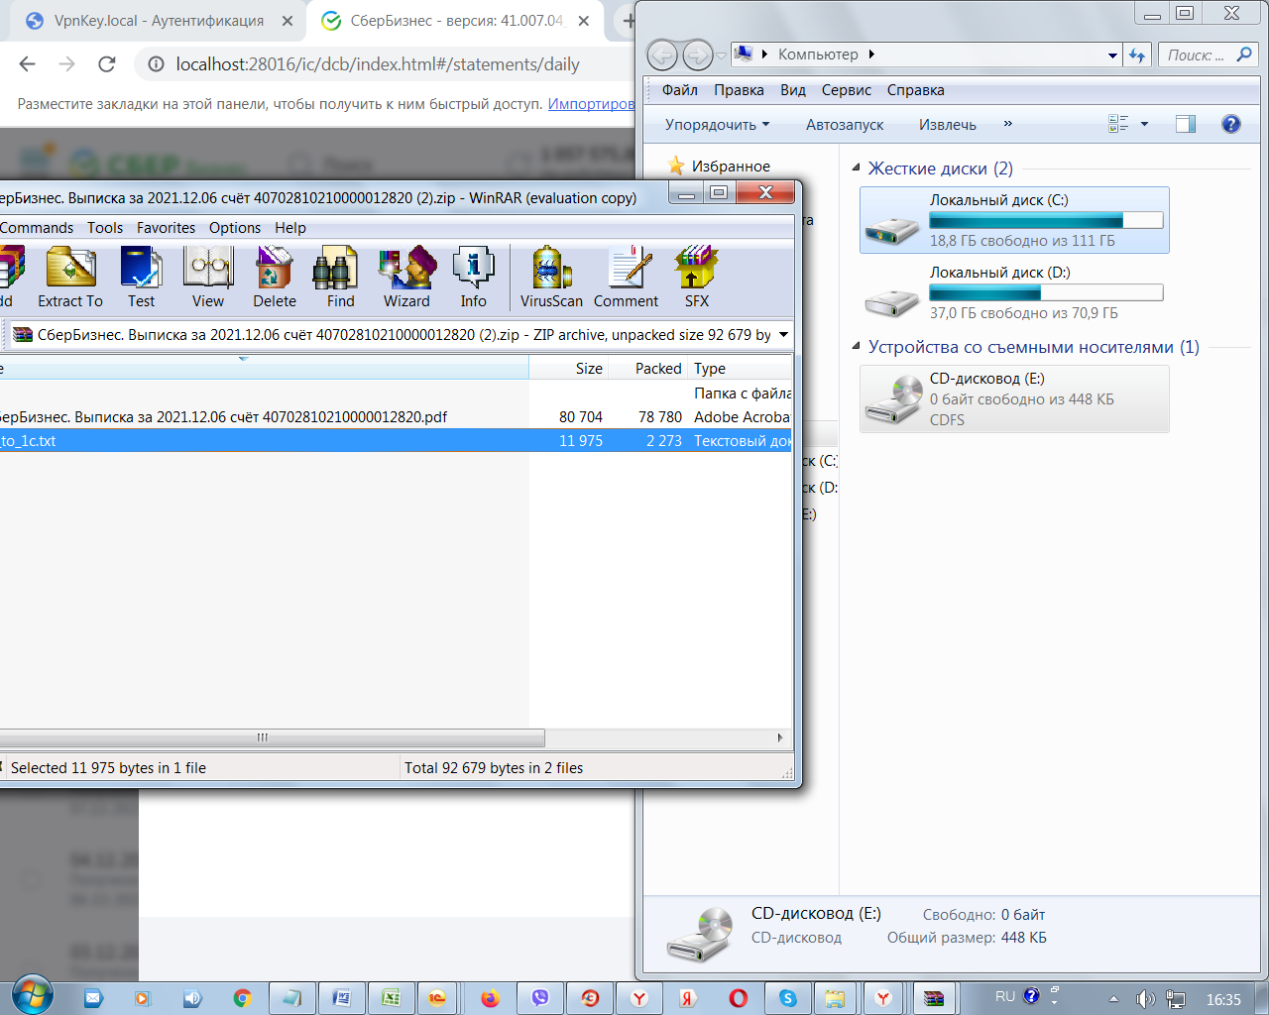

Нажимаем «Переместить с заменой»

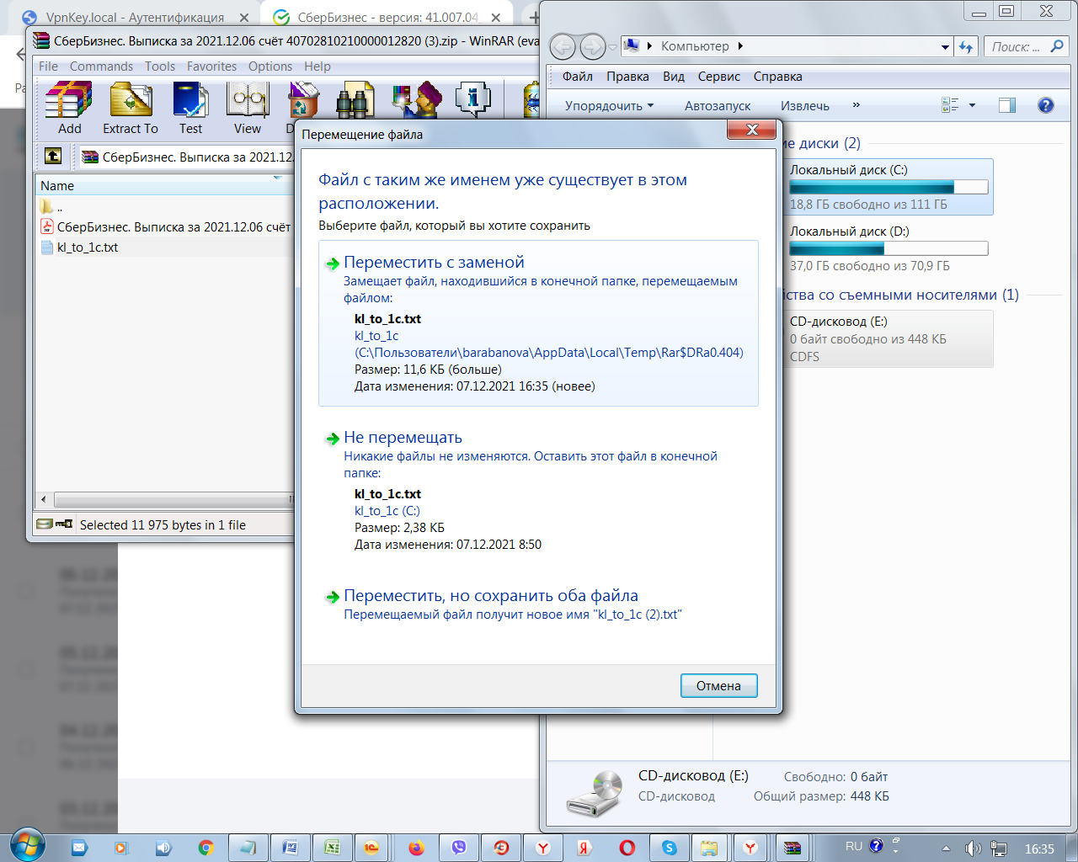

Далее, заходим в программу УНФ Магазин – деньги – документы по банку – загрузить из банка в 1С

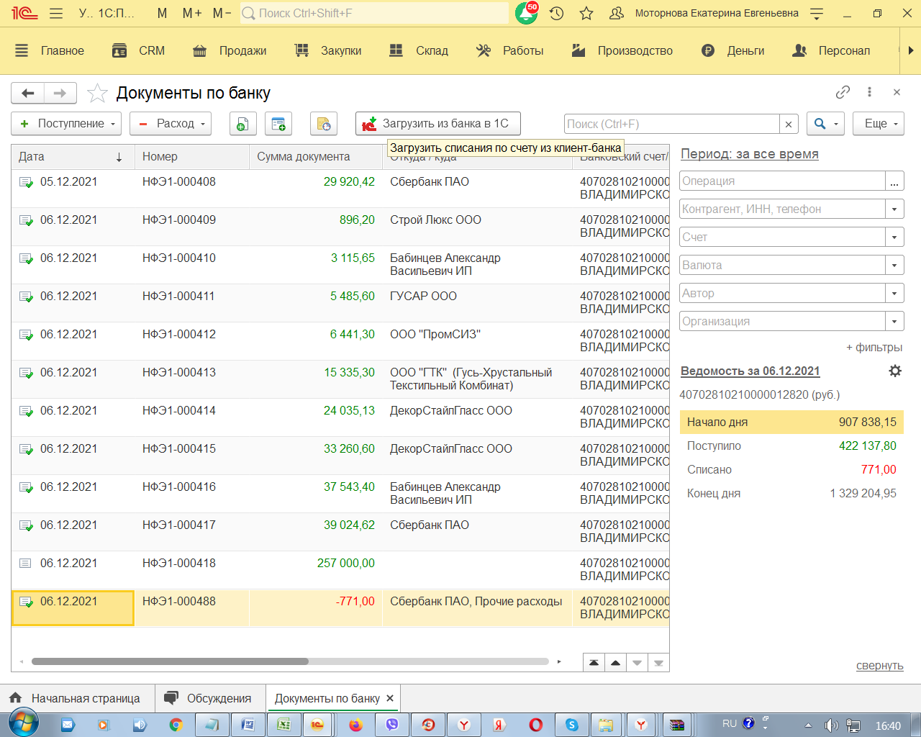

На диске С выбираем файлик kl_to_1c

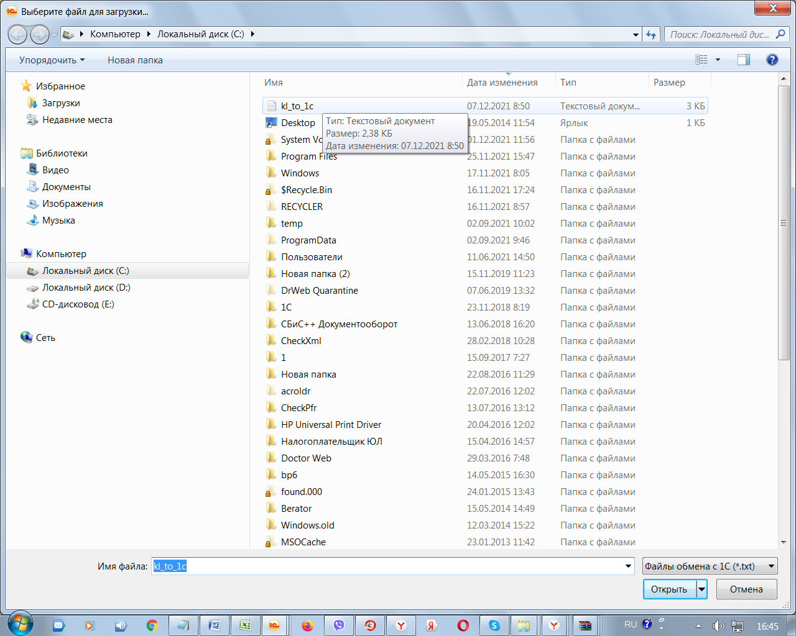

Далее кнопку «загрузить выписку в 1С»

